Consultas a Cliente

Fase Construcción, Iteración 6

Sistema VASPA

VASPA Team

Fabricio W. González





Tabla de contenido

Introducción 3

Propósito 3

Consultas: 3

Respuestas - conclusiones 3

Consultas a Cliente

Introducción

Propósito

Este documento tiene como objetivo detallar algunas consultas que se deben hacer al cliente (Secretaría Académica) o en su defecto al equipo docente. Así mismo, en este documento se detallarán las respuestas obtenidas.

Consultas:

1. Existen por reglamentación las fechas límite para la presentación de programas por parte de los docentes responsables de las asignaturas.
   1. ¿Cómo se debería gestionar esto en el sistema?
   2. ¿Un docente debe poder cargar un programa fuera de término? ¿Existiría alguna “marca” sobre el programa cuando esto suceda?
   3. ¿Qué hacer cuando se le envíen X notificaciones a un docente y este no responda ni realice la carga? ¿Advertencia a algún superior?
2. Tema vigencia de un programa:
   1. ¿Cómo se plantea que se maneje este tema? ¿El concepto “vigencia” dejaría de existir ya que se renovaría año a año el programa?
   2. ¿O seguiría estando (con un máximo de 3 años) y el profesor solo sería notificado para firmar el programa (sin realizar la carga nuevamente y sin que Secretaría Académica y Departamento hagan la revisión de nuevo)? De este modo, se agilizarían los tiempos.
3. ¿Estarían de acuerdo con que el Panel Principal del sistema para ustedes sea este?

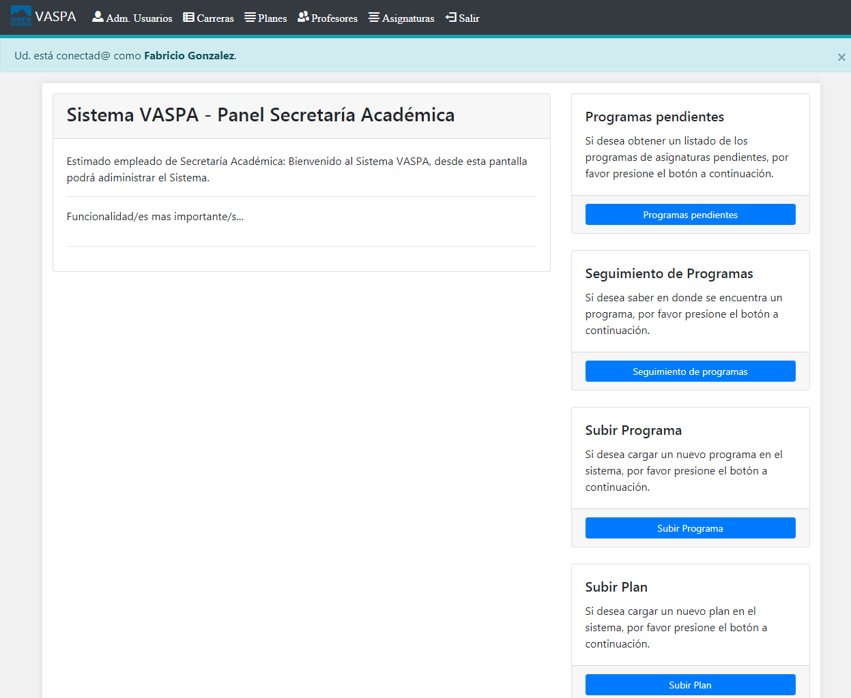

La funcionalidad más importante que se mostraría en el centro-izquierda de la pantalla, la definiríamos en conjunto.

1. ¿Los profesores se vinculan a un solo departamento o si dictan distintas asignaturas de distintos departamentos responden a ambos? ¿En el programa se debe cargar el departamento del profesor o de la asignatura?
2. Respecto a los programas de asignaturas, más precisamente en la tabla “Docente/s”, sabiendo que en la Universidad hay dos departamentos: Ciencias Sociales y Ciencias Exactas y Naturales, ¿qué divisiones existen?

Siguiendo con el programa y la tabla “Docente/s” ¿Un docente puede aparecer que se encarga tanto en la teoría como en la práctica? ¿O solo puede estar en una de ellas en el programa de la asignatura?

1. ¿Cómo se maneja el tema de docente responsable y docente integrante de una asignatura? ¿Hay un (y solo un) docente responsable y el resto son integrantes? ¿Hay casos excepcionales con varios responsables? ¿Quién debería cargar el programa?
2. ¿Cuándo una asignatura pertenezca a varias carreras se debería hacer un listado? (ejemplo de Programa de CUS).
3. Revisión de Programas:
   1. ¿El Departamento y Secretaría Académica solo revisan la parte formal (primera hoja)?
   2. ¿Qué quisieran ver antes de hacer la aprobación? ¿Previsualización de PDF o página web con los datos?

Recordar que los datos formales (código de carrera, nombre de carrera, nombre de asignatura, etc.) se encontrarán precargados por Secretaría Académica y no serán modificables por el profesor.

1. ¿Las horas de cursada de una asignatura vienen desde el Plan de la Carrera verdad? ¿Allí también se define cuántas son de teoría y cuantas de práctica o eso lo elige el docente responsable según su criterio?

Respuestas - conclusiones